**MS Word: Übung 20 Seitenansicht & ausdrucken**

Hier findest du ein paar verschiedene Einstellungen, die dabei helfen, dein Dokument besser für den Ausdruck & den Test :) vorzubereiten.

**Seitenansicht ansehen**

Um sich einmal eine Übersicht vom Dokument zu verschaffen, wie es im Ausdruck aussehen würde, verwendet man am besten die Seitenansicht.

Zur Seitenansicht kommt man über **Datei 🡪 Drucken** oder oben in der Symbolleiste für den Schnellzugriff das Symbol für die Seitenvorschau mit Druck. 

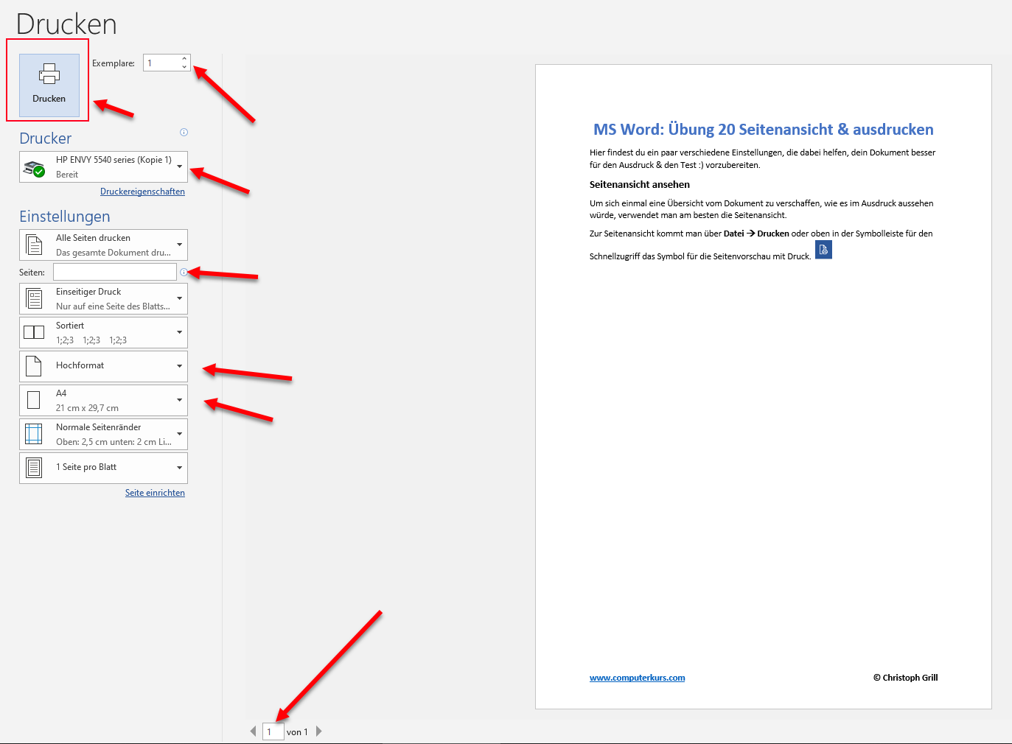

Auf der rechten Seite sieht man dann die Vorschau. Links kann man folgende Einstellungen vornehmen:

**Exemplare** wie oft soll das Dokument gedruckt werden

**Drucker** hier sieht man den Standarddrucker und alle verfügbaren Drucker

**Seiten** Soll alles gedruckt werden oder 1-3 oder 1;3 (1 und 3), etc.

**Hochformat** / **Querformat** und welche Papiergröße.

Links oben mit **DRUCKEN** bestätigt man seine Auswahl und druckt das Dokument.